INFORMACJA PRASOWA

Trzpienie ustalające z funkcją bezpieczeństwa

Seria GN 414 oraz GN 414.1
Firma Elesa+Ganter, światowy lider w produkcji standardowych elementów maszyn, rozszerzyła ofertę trzpieni ustalających z funkcją bezpieczeństwa o wariant o oznaczeniu GN 414.1. Nowy produkt bazuje na konstrukcji popularnego trzpienia GN 414, jednak w odróżnieniu od niego jest wyposażony w mechanizm blokujący uruchamiany w pozycji odwiedzionej. Trzpienie ustalające serii GN 414 i GN 414.1 zostały zaprojektowane z myślą o zastosowaniach w miejscach, w których konieczne jest wyeliminowanie przypadkowego odblokowania trzpienia. Zwolnienie mechanizmu blokującego w obu wymienionych wariantach trzpieni jest możliwe dopiero po świadomym wciśnięciu przycisku.
„Uważnie wsłuchujemy się w głosy Klientów zgłaszających potrzeby modyfikacji standardowych elementów maszyn. Nowa seria trzpieni GN 414.1 jest idealnym przykładem odpowiedzi Elesa+Ganter na zgłaszane zapotrzebowanie wynikające z realnych potrzeb konstruktorów i operatorów maszyn dotyczących bezpieczeństwa pracy.” – powiedział Filip Granowski, Dyrektor ds. Sprzedaży Elesa+Ganter Polska.

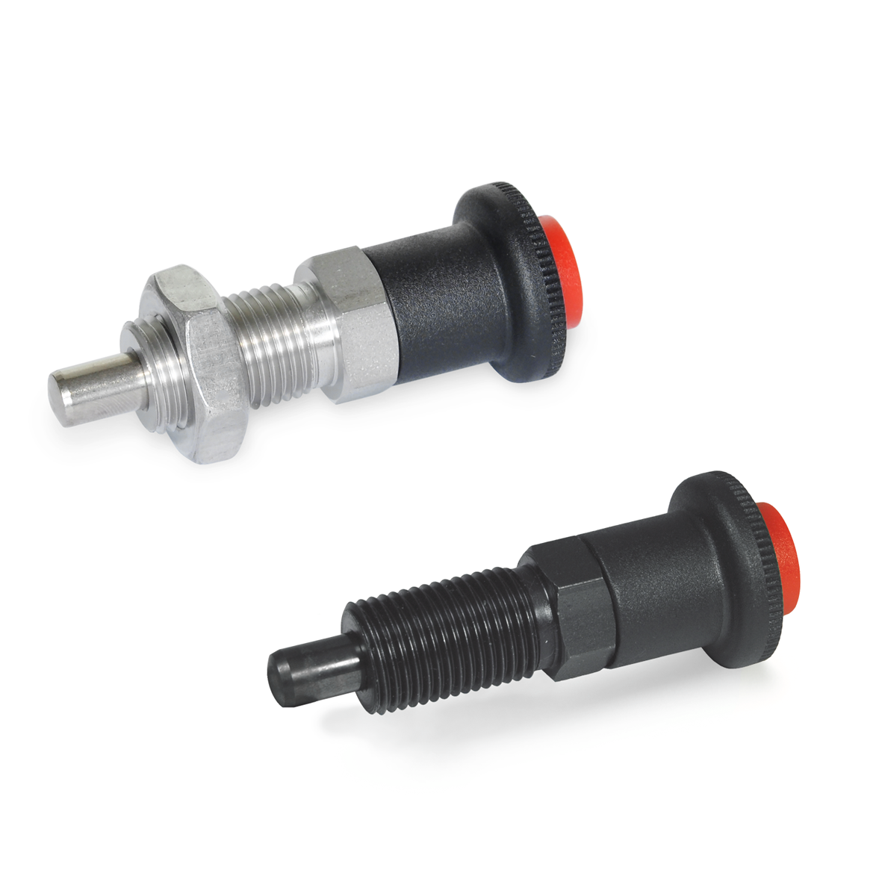
Rys. 1: Trzpienie ustalające z funkcją bezpieczeństwa z serii GN 414
Podstawową funkcjonalnością odróżniającą trzpienie GN 414 oraz 414.1 od innych typów trzpieni jest wbudowana blokada zabezpieczająca przed przypadkową zmianą pozycji trzpienia. W zależności od rodzaju trzpienia blokada uniemożliwia odciągnięcie główki, gdy szpilka jest wysunięta lub w drugiej wersji uniemożliwia wysunięcie szpilki, gdy trzpień znajduje się w pozycji odwiedzionej. Przycisk blokuje się automatycznie, gdy znajdzie się w jednej ze skrajnych pozycji.
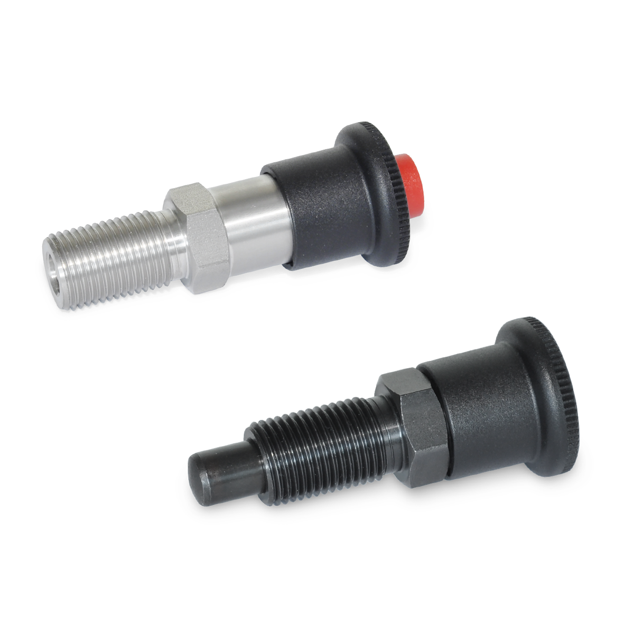
Rys. 2: Trzpienie ustalające z serii GN 414.1
Trzpienie ustalające z funkcją bezpieczeństwa GN 414 blokują się przy maksymalnym wysunięciu szpilki ustalającej i mogą być odblokowane jedynie poprzez wciśnięcie czerwonego przycisku przy równoczesnym odciągnięciu główki.
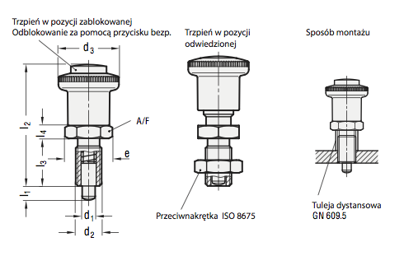
Z kolei trzpienie GN 414.1 są blokowane w pozycji odwiedzionej, gdy szpilka jest całkowicie schowana w korpusie. Odblokowanie następuje poprzez osiowe wciśnięcie przycisku, co powoduje powrót szpilki do pozycji początkowej.
Strony katalogowe prezentowanych produktów:
- Trzpienie ustalające z funkcją bezpieczeństwa GN 414
- Trzpienie ustalające z funkcją bezpieczeństwa GN 414.1
- Trzpienie ustalające nierdzewne z funkcją bezpieczeństwa GN 414-NI
- Trzpienie ustalające nierdzewne z funkcją bezpieczeństwa GN 414.1-NI

ELESA+GANTER®
ELESA+GANTER jest spółką joint-venture, stworzoną przez dwóch liderów w branży standardowych elementów maszyn: Elesa S.p.A (Monza, Milano, Italy) i Otto Ganter GmbH & Co. KG (Furtwangen, Germany).
ELESA+GANTER® to ponad 50 000 standardowych elementów i części do maszyn i urządzeń oraz wiele produktów specjalnych wykonywanych pod określone, specyficzne wymagania klienta. Elementy standardowe Elesa+Ganter® łączą w sobie zarówno najwyższą jakość, funkcjonalność, innowacyjność, jak i dbałość o wzornictwo. Potwierdza to ponad 120 patentów i ponad 25 nagród z najbardziej prestiżowych światowych wystaw i konkursów w dziedzinie wzornictwa przemysłowego m.in. "International Forum Design Award ", "Compasso d'Oro" w Mediolanie czy "Design Center" w Stutgarcie. Wszystkie produkty E+G produkowane są zgodnie z normą ISO 9001:2008 oraz normą środowiskową ISO 14001:2004.

Światowa sieć dystrybucji produktów Elesa+Ganter obejmuje 66 krajów.

ELESA+GANTER Polska Sp. z o.o. jest częścią grupy ELESA+GANTER® i zajmuje się dystrybucją produktów rodzimej marki. Wykwalifikowana kadra i magazyn w Polsce gwarantują oprócz najwyższej jakości produktów, doradztwo techniczne u klientów, profesjonalną i szybką obsługę sprzedażową (20 000 elementów E+G dostarczane jest w systemie 24h z magazynu w Polsce).

Więcej informacji o firmie i jej ofercie, katalog produktów, tabele wymiarów, darmowe pliki 2D i 3D do pobrania, znajdują się na stronie:www.elesa-ganter.pl.
Szczegółowe informacje o nowościach i zastosowaniach produktów E+G można także przeczytać w newsletterze dostępnym na stronie: www.elesa-ganter.info.pl
Kontakt PR:
Anna Sasak
Elesa+Ganter Polska Sp. z o.o.
tel: (+48) 22 737-70-47
fax (+48) 22 737-70-48
email: asasak@elesa-ganter.com.pl
www.elesa-ganter.pl
www.elesa-ganter.info.pl

